徐州市财政局
徐州市智慧财政信息一体化系统
预算单位操作手册

电
子
支
付

北京用友政务软件有限公司
2016年8月
目录
一．系统登录 1
1.1系统登录 1
二. 电子凭证库客户端下载、安装 5
2.1、电子凭证库客户端下载、安装操作步骤 5
二．单位直接支付入账通知书查看、打印 8
3.1、单位直接支付入账通知书查看操作步骤 8
3.2、单位直接支付入账通知书打印操作步骤 8

一 ．系统登录

1.1系统登录

图1
打开IE浏览器，在IE地址栏中输入网址：http://80.80.100.100，首次登陆时需要下载并安装相关内容，登陆过的电脑，将会直接进入登陆界面，具体操作如图1。
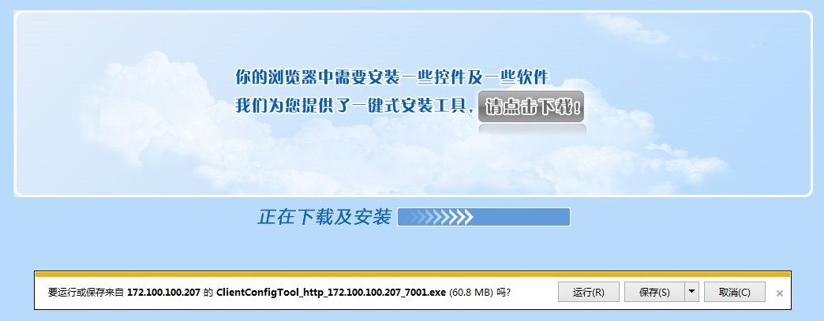 图2
首次登陆时，需要点击“请点击下载!”如图2
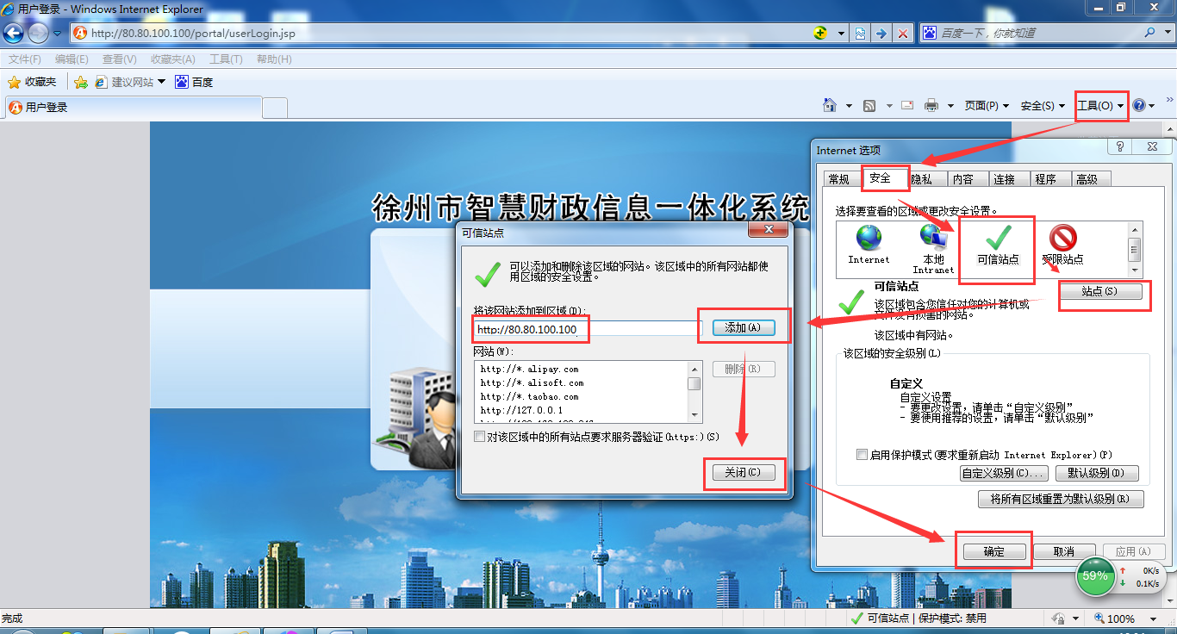
图3
控件安装完成后，添加可信站点。点击IE浏览器的工具——Internet选项——安全——可信站点——站点——添加——关闭——确定。如图3所示。
注意：对该区域中的所有站点要求服务器验证(https:)(S)前面不要打勾！！！
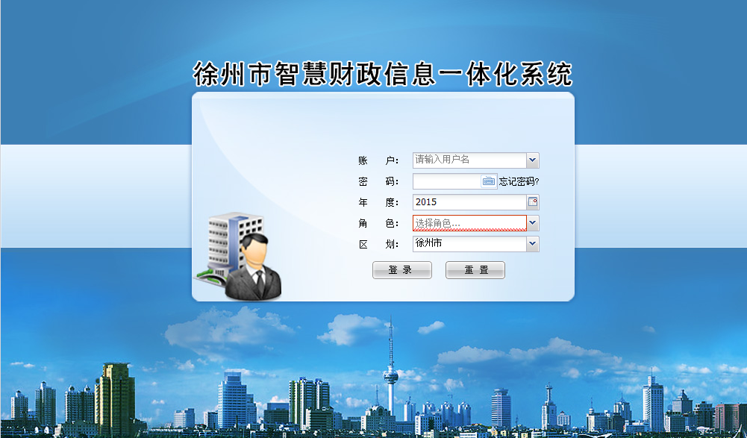
图4
完成后将进入登陆界面，如图4。输入用户、密码进行系统登录，初始化用户名为预算单位编码加序号（经办岗：单位编码+“-01”，复核岗：单位编码+“-02”，例：094001-01），选择对应角色（每个角色操作相应模块），初始密码为1；

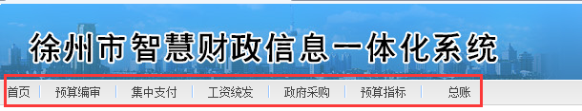
图5
模块菜单，选择对应的菜单进入相应的应用模块。如图5
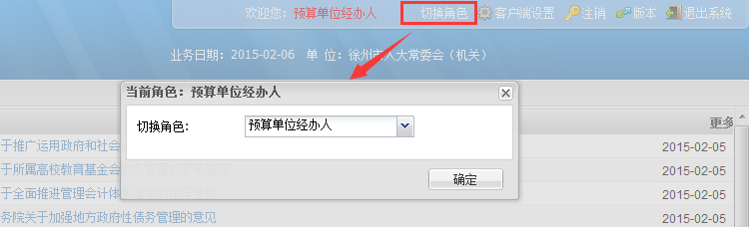
图6
点击右上角切换角色按钮可进行切换角色操作。如图6
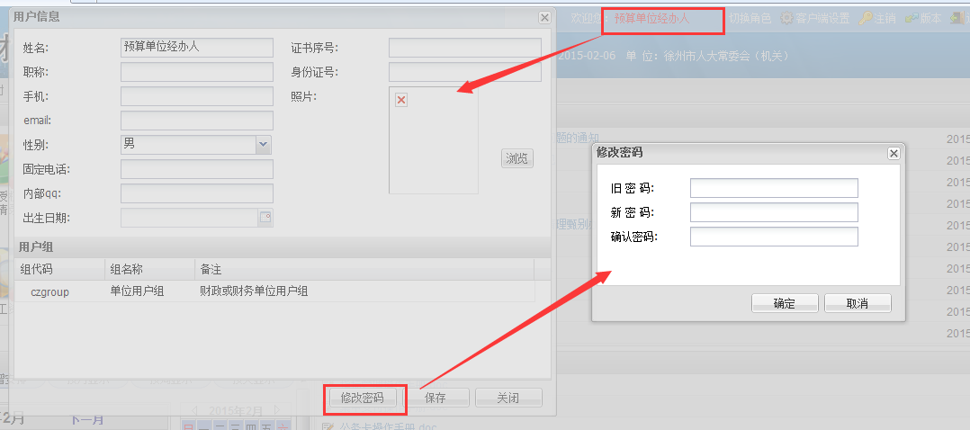
图7
操作系统密码修改：点击右上角的名字会弹出“用户信息”录入框，点击里面的“修改密码”按钮进行密码修改。如图7

二.电子凭证库客户端下载、安装

2.1、电子凭证库客户端下载、安装操作步骤
登录单位经办人账号
输入账号、密码，然后选择“预算单位经办人”角色，点击登录按钮。
选择下载，点击电子凭证库客户端.msi，出现下载提示框。如图8所示。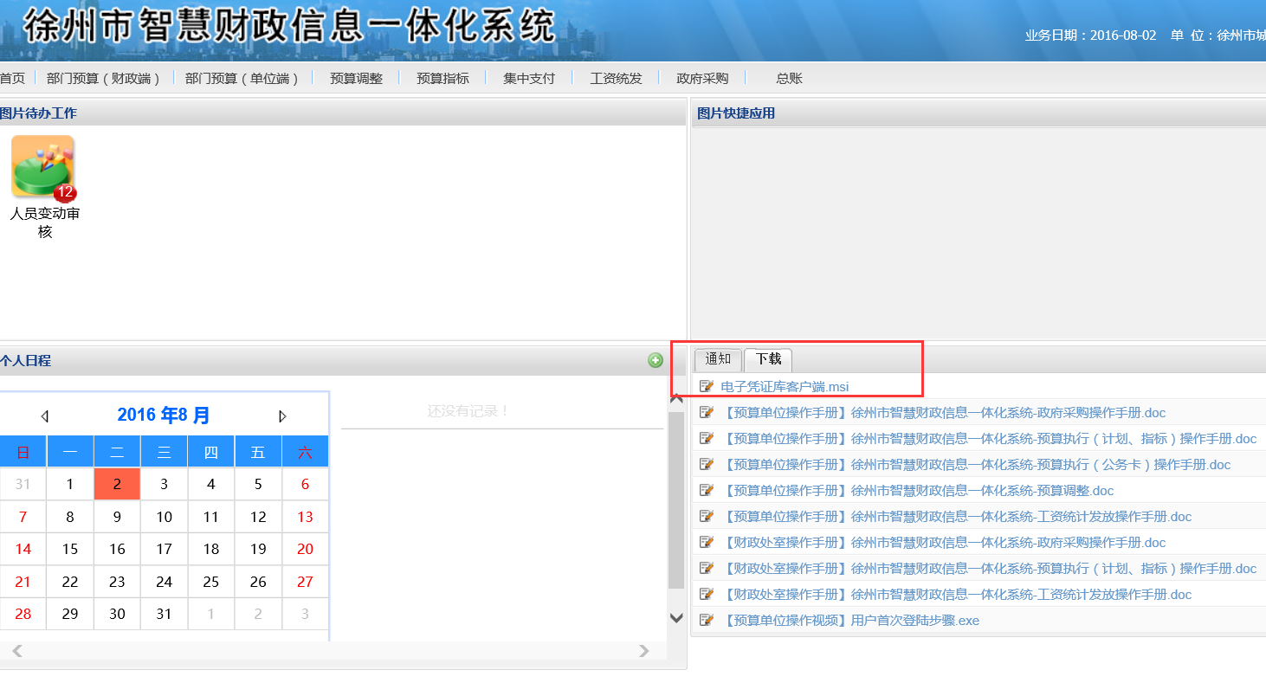
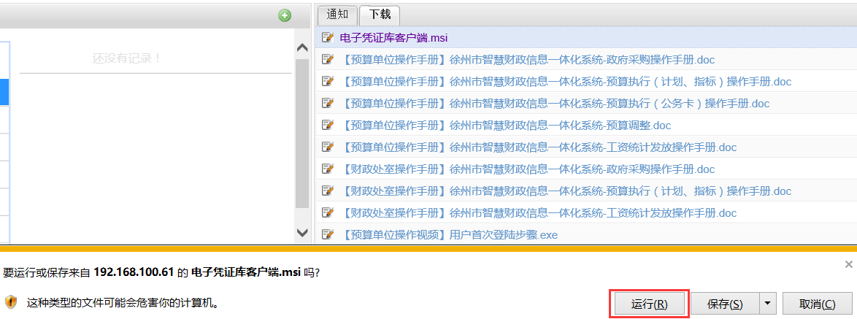
图8
点击运行，系统自动弹出安装界面，点击下一步。如图9所示。
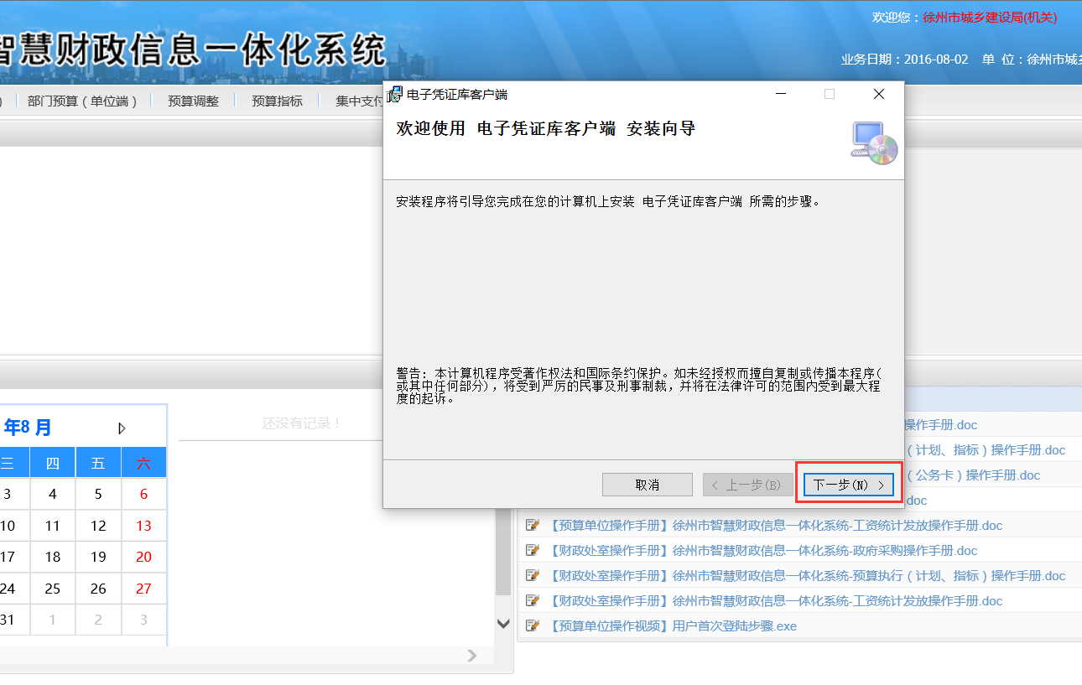
图9
继续点击下一步，如图10所示。
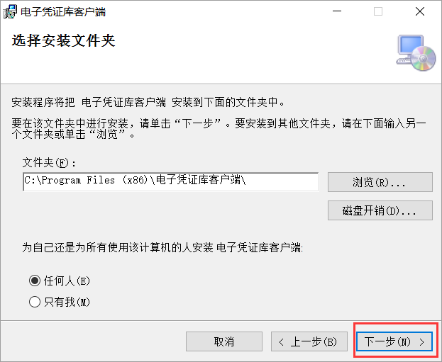
图10

确认安装，继续点击下一步，如图11所示。
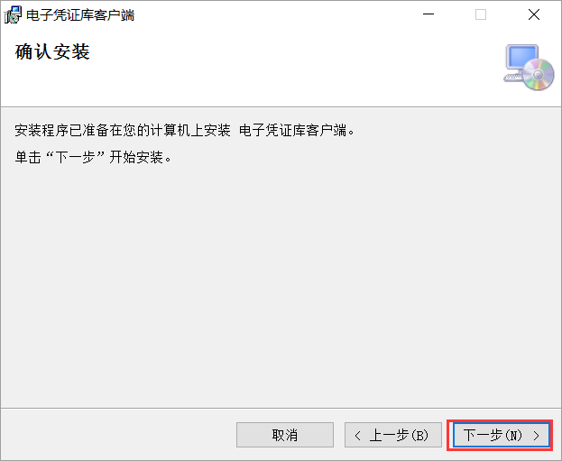
图11
完成所有步骤后，提示安装完成，点击关闭。如图12所示。
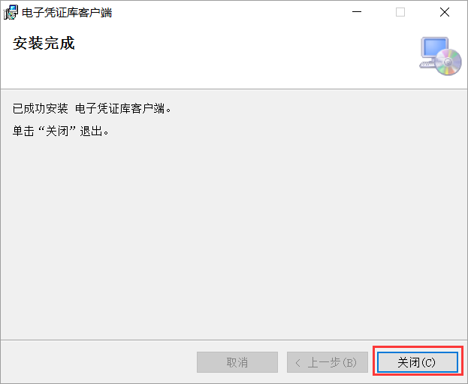
图12

三．单位直接支付入账通知书查看、打印

3.1、单位直接支付入账通知书查看操作步骤
插入预算单位经办人登录钥匙盘
输入密码，然后选择“预算单位经办人”角色，点击集中支付按钮，登录系统。如图13。
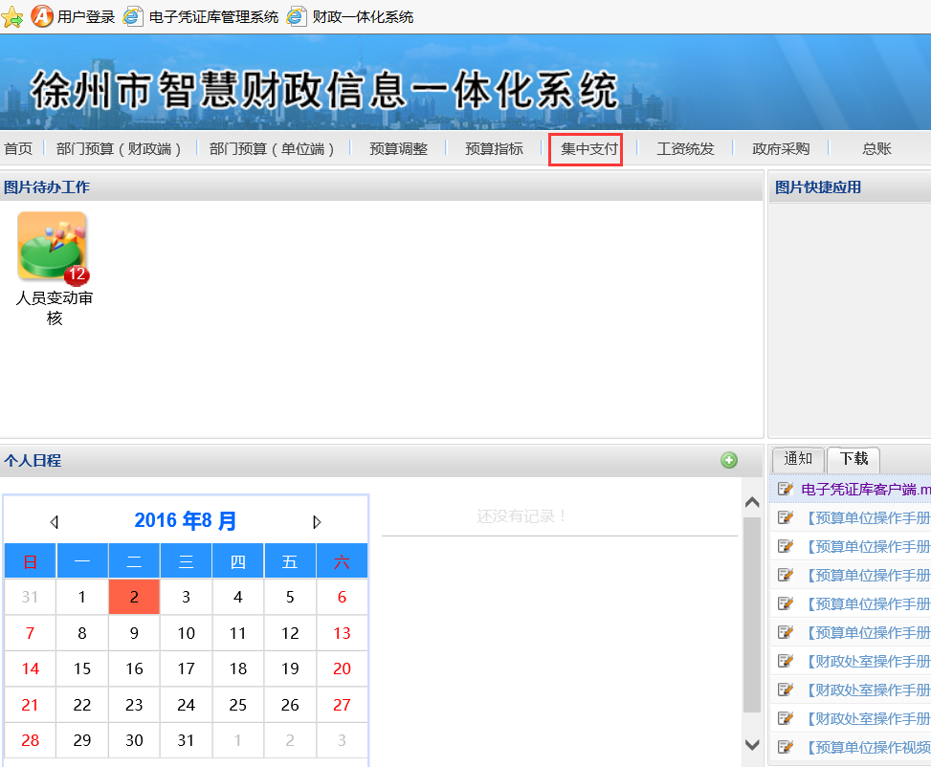
图 13

点击电子支付→直接支付→直接支付入账通知书登记，如图14。
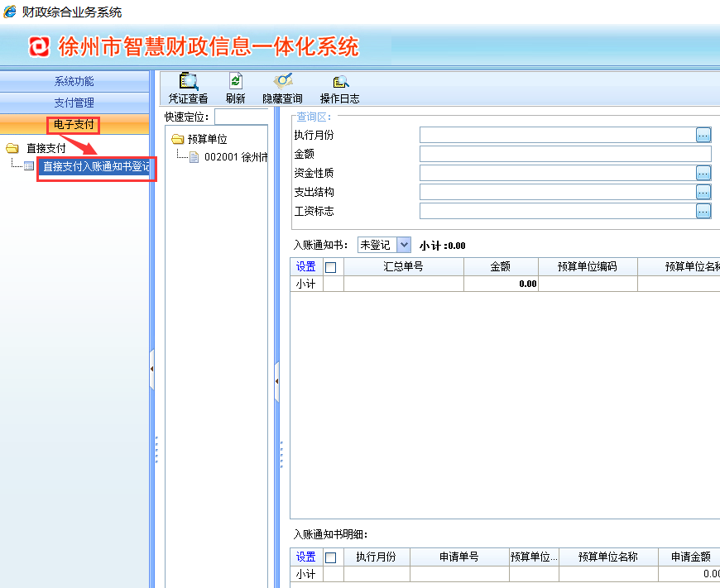
图14
单位直接支付入账通知书登记操作由支付中心支付岗操作，单位只有查看凭证的权限，未登记的凭证将状态切换至未登记状态下查看，已登记的凭证可以将状态切换至已登记状态下查看。
勾选需要查看的凭证，点击凭证查看按钮，如图15。
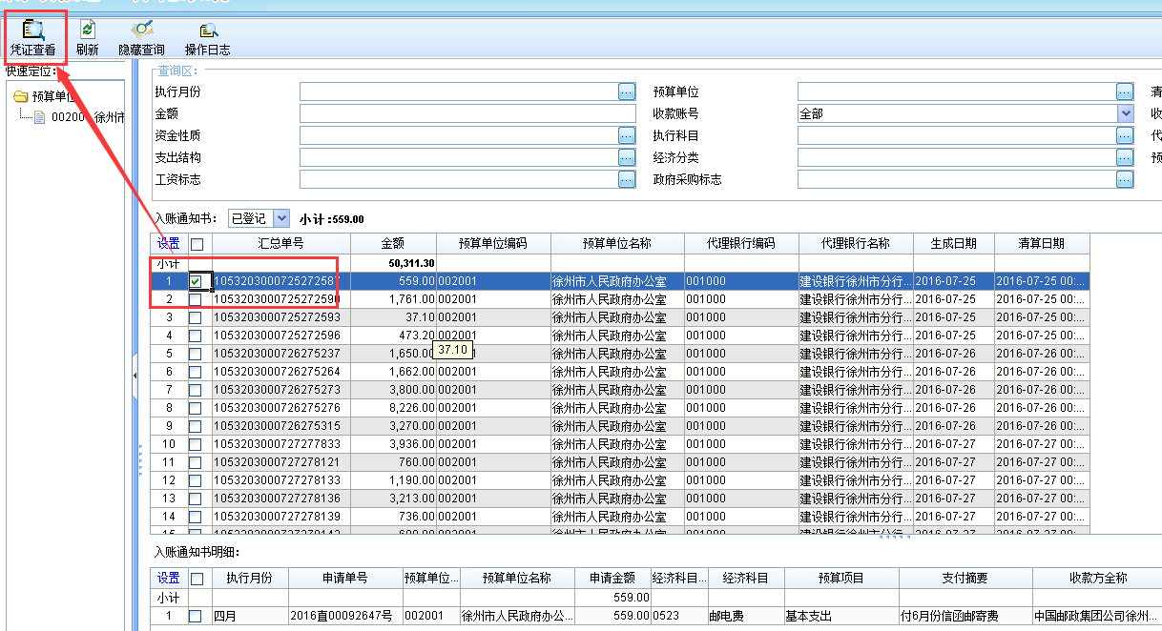
图15

3.2、单位直接支付入账通知书打印操作步骤
注：各单位的打印机都不相同，打印的纸张类型也不相同，在此演示的打印机为HP打印机，纸张类型为A4纸。该操作方案仅做参考。不同的打印机设置会有些许不同，请各单位找到相同功能的界面进行设置，谢谢配合！

点击【电子支付】→【直接支付】→【直接支付入账通知书登记】
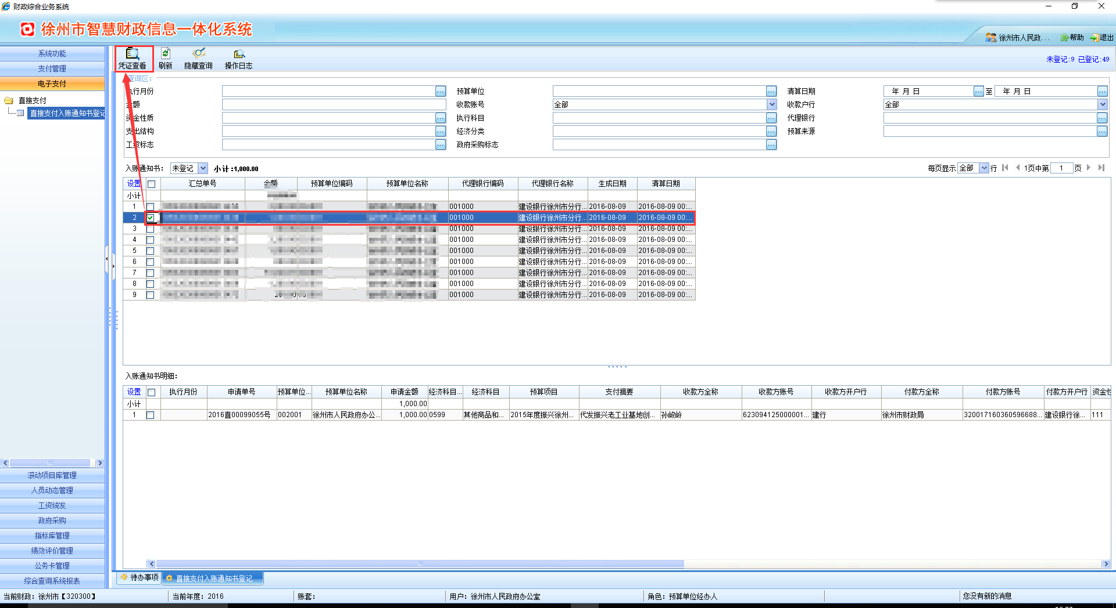
点击【凭证查看】，打开凭证，在打开的财政直接支付入账通知书打印界面，点击【打印】
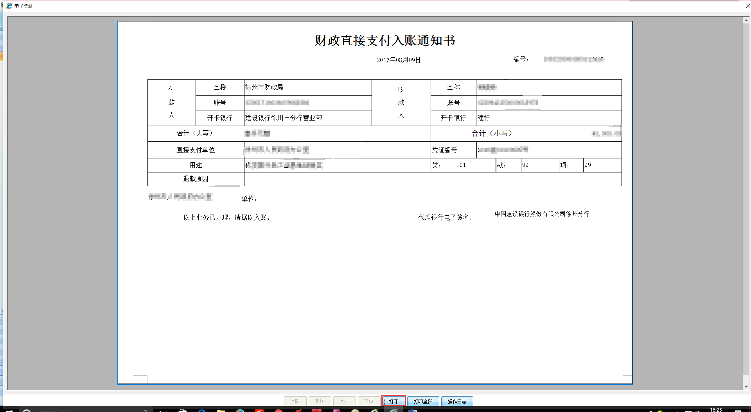

弹出打印界面
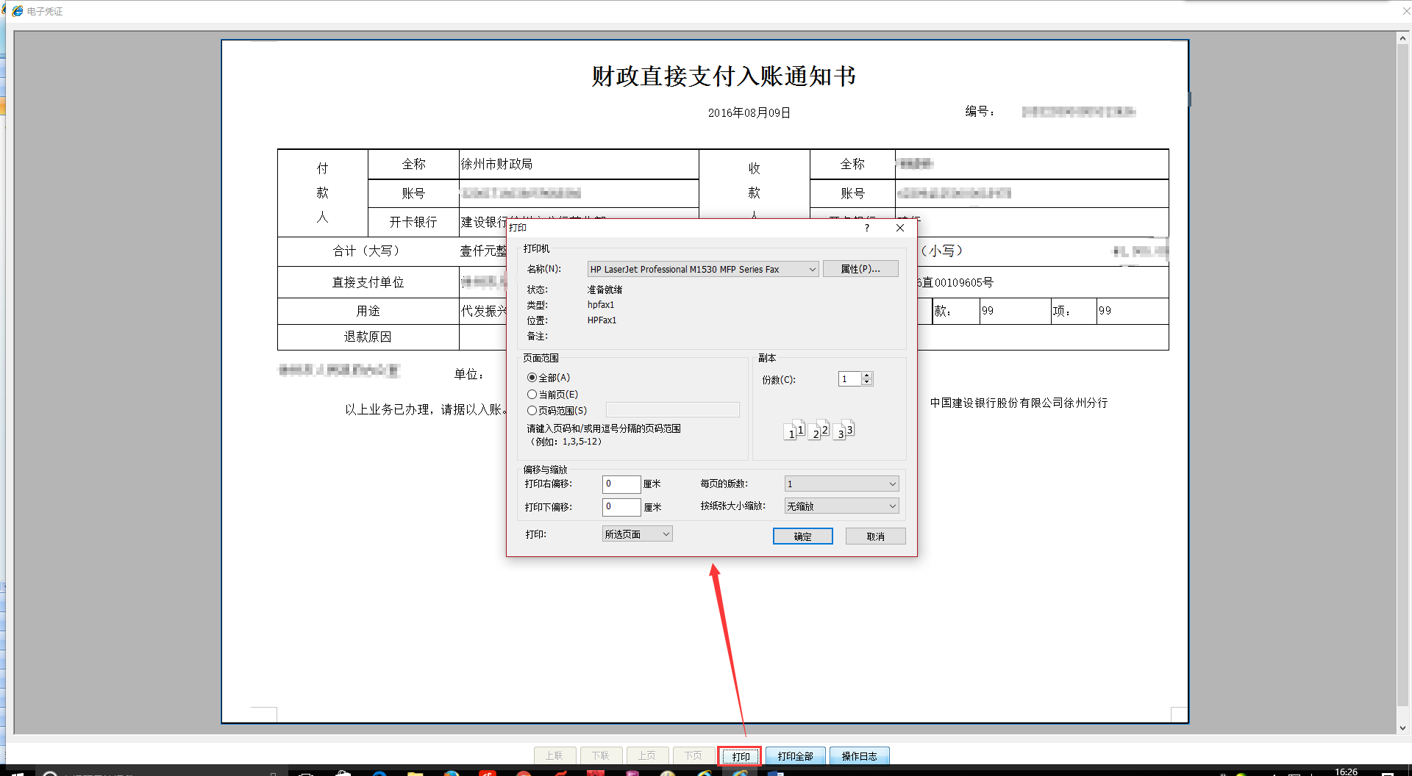
在“打印”界面上，选择打印凭证的打印机
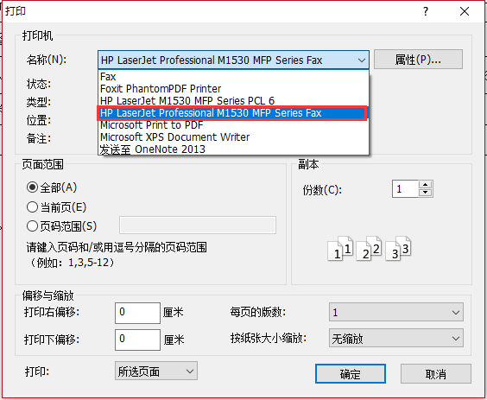

选择打印机之后，点击【属性】，弹出打印机的配置界面。
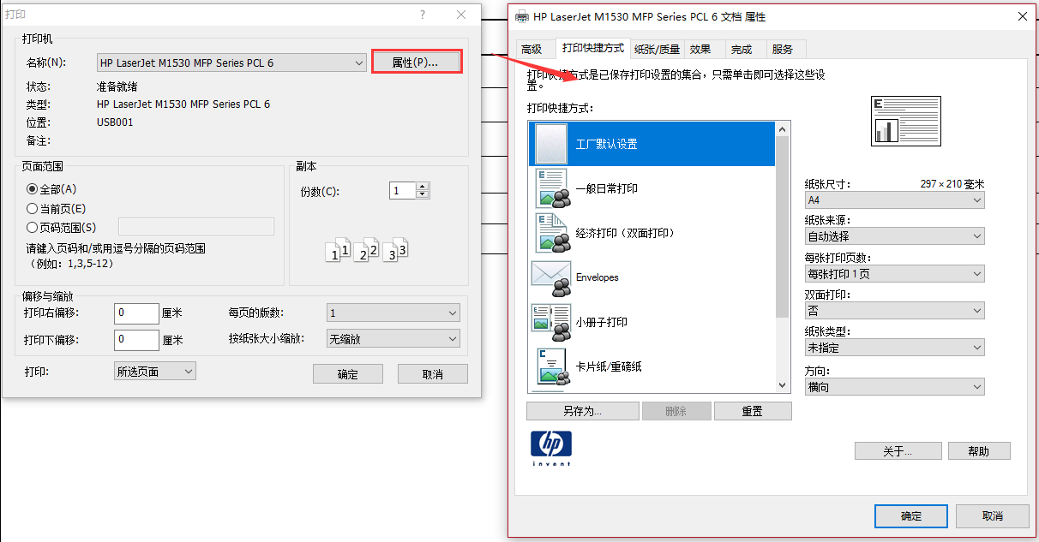
在“纸张/质量”页签中，点击【自定义】，弹出自【定义纸张尺寸】界面，在此界面上自定义纸张尺寸
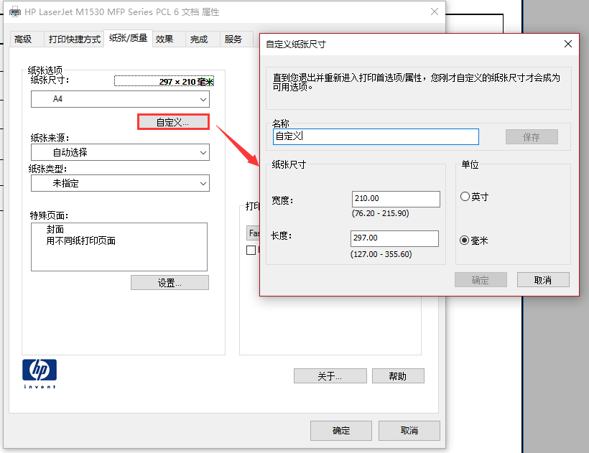
填写模板“名称”，纸张尺寸的“宽度”和“长度”（此处演示的尺寸为A4纸横向打印的尺寸宽度210毫米，长度130毫米，若打印在凭证纸上，需自己按照凭证纸的尺寸自己定义纸张的尺寸），点击【保存】
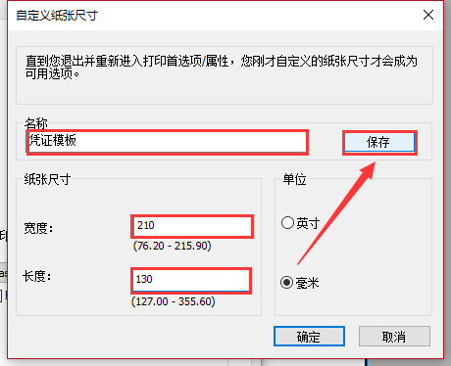
在此凭证纸张的设置都以完成，点击【确定】
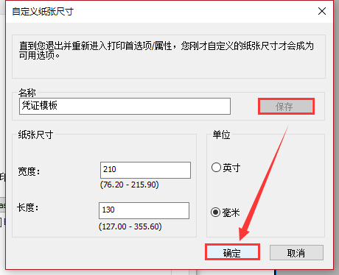

在“纸张/质量”页签下，选择设置的打印模板
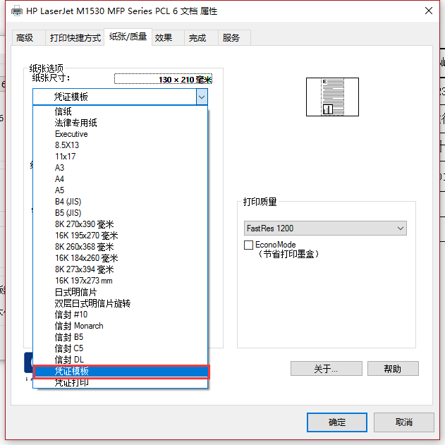

在“效果”页签，调整尺寸选项中，选择文档打印在，选择设置的打印模板
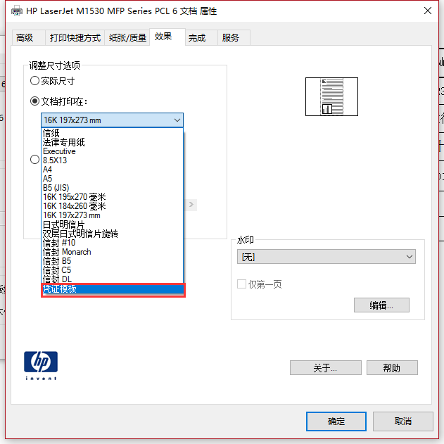

点击【确定】
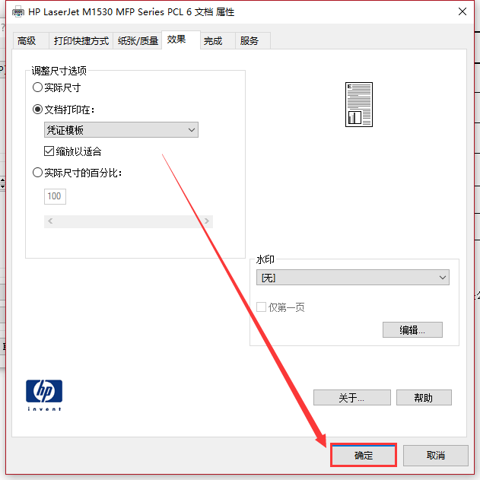

在打印页面，按纸张大小缩放选项中选择设置的打印模板
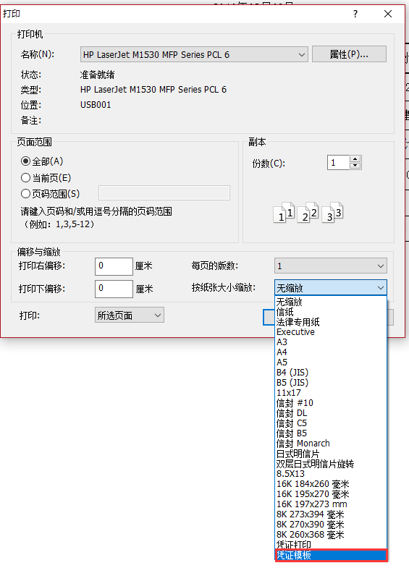

点击【确定】，就可以打印凭证模板了。
